
เมื่อวันที่ ๒๙ ตุลาคม ๒๕๖๖ เวลา ๑๗.๐๐ - ๒๐.๐๐ น. พันตำรวจเอก ศราวุธ ศรีสังวรณ์
ผู้กำกับการ สถานีตำรวจภูธรท่าม่วง และ นาย ฑรัท เหลืองสอาด นายอำเภอท่าม่วง ซึ่งเป็น กต.ตร.
โดยตำแหน่ง พร้อมด้วยข้าราชการตำรวจ ฝ่ายปกครอง ร่วมปล่อยแถว ตั้งจุดตรวจจุดสกัด ตรวจค้นรถยนต์ รถจักรยานยนต์ บุคคล สุ่มเสี่ยงก่ออาชญากรรมในพื้นที่รับผิดชอบ
รายงานการปฏิบัติราชการ
งานจราจร

สถานีตำรวจภูธรท่าม่วง จังหวัดกาญจนบุรี โทร. 0 3461 1020, 0 3461 1888
ประจำเดือน ธันวาคม ๒๕๖๗

ประจำปีงบประมาณ พ.ศ. 256๘
สถานีตำรวจภูธรหาดเจ้าสำราญ จังหวัดเพชรบุรี


รายงานการปฏิบัติราชการ ประจำเดือน ธันวาคม ๒๕๖๗
ประจำปีงบประมาณ พ.ศ. 256๘
สถานีตำรวจภูธรหาดเจ้าสำราญ จังหวัดเพชรบุรี
งานจราจร ข้อมูล ณ วันที่ 1 มกราคม 256๘

โครงการ/กิจกรรม : โครงการบังคับใช้กฎหมาย อำนายความยุตธรรม ละบริการประชาชน
กิจกรรม: อำนวยความสะดวกและลดอุบัติเหตุจราจร
ระยะเวลาดำเนินการ : ตุลาคม 2567 - กันยายน 2568
หน่วยงานที่รับผิดชอบ : งานจราจร สถานีตำรวจภูธรหาดเจ้าสำราญ
รายงานการปฏิบัติ พร้อมภาพกิจกรรม ประจำเดือน ธันวาคม 2567
สภ.หาดเจ้าสำราญ เมื่อวันที่ 5 ธ.ค.67 เจ้าหน้าที่ตำรวจจราจร สภ.หาดเจ้าสำราญ อำนวยความสะดวกด้านการจราจร บริเวณแยกทางลงหาดเจ้าสำราญช่วงวันหยุดเสาร์ อาทิตย์ ประชาชนเดินทางมาพักผ่อนในพื้นที่ชายหาดเจ้าสำราญ
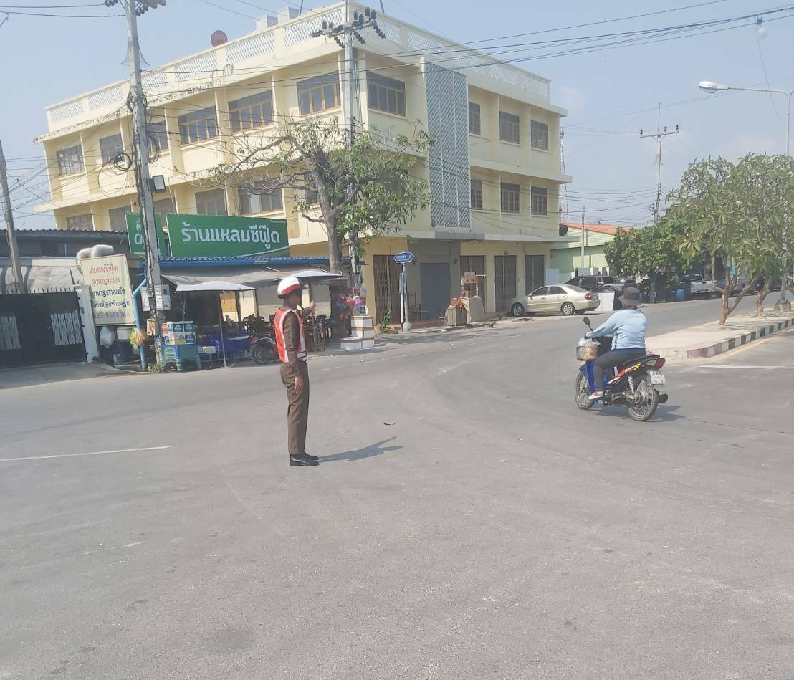
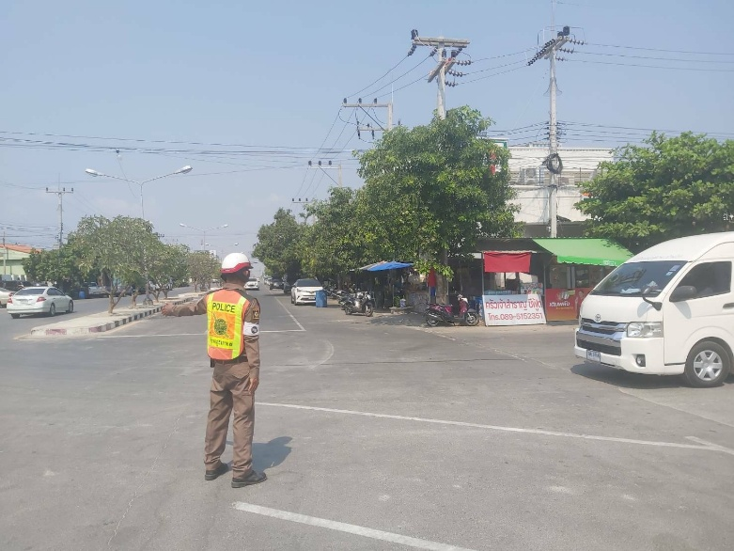

สภ.หาดเจ้าสำราญ เมื่อวันที่ 10 ธ.ค.67 หาดเจ้า6103ว.4 อำนวยความสะดวกการจราจรครูนักเรียนโรงเรียนบ้านบางกุฬา เพื่อลดการเกิดอุบัติเหตุทางถนน และปัญหาการจราจรติดขัด

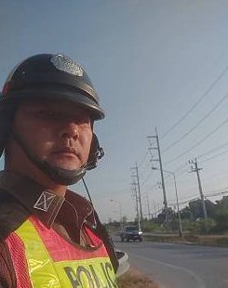

สภ.หาดเจ้าสำราญ เมื่อวันที่25 ธ.ค.67 เจ้าหน้าที่ตำรวจจราจร สภ.หาดเจ้าสำราญ อำนวยความสะดวกด้านการจราจรแก่ขบวนนักปั่นจักรยานที่แวะพักบริเชายหาดเจ้าสำราญ
